МИНИСТЕРСТВО ОБРАЗОВАНИЯ И НАУКИ РОССИЙСКОЙ ФЕДЕРАЦИИ
САНКТ-ПЕТЕРБУРГСКИЙ ГОСУДАРСТВЕННЫЙ ПОЛИТЕХНИЧЕСКИЙ УНИВЕРСТИТЕТ

Институт прикладной математики и механики
Кафедра теоретической механики

Отчет по научно-исследовательской работе на тему:
ВЛИЯНИЕ МНОГОФАЗНОЙ ЖИДКОСТИ НА ПОКАЗАНИЯ КОРИОЛИСОВА РАСХОДОМЕРА

ЯШИН АЛЕКСЕЙ ВЛАДИМИРОВИЧ

Научный руководитель
____________О. С. Лобода

Санкт-Петербург 2013
Введение
Во время добычи нефти, в трубопроводах могут возникать полости с газом, из-за которых датчики массовых расходомеров, на нефтедобывающих станциях, дают значительную погрешность.
В связи с этим появилась задача создания расходомера, на показания которого не влияет присутствие двух и более фаз в потоке жидкости.
Кориолисов массовый расходомер
dm
w
a_{t}
a_{r}
x
p
r
T

Рис. 1.
Пусть жидкость течет в горизонтальной трубе. Закрепим трубу с одного конца и придадим ей вращение с постоянной угловой скоростью в горизонтальной плоскости относительно точки закрепления. Если жидкости сообщить кориолисово ускорение, посредством вращения трубы, то величина отклоняющей силы Кориолиса будет зависеть от массового расхода жидкости. Отклоняющая сила, действующая на трубу, будет всегда направлена вправо относительно вектора скорости. Вектор силы Кориолиса и вектор скорости жидкости лежат в одной (горизонтальной) плоскости.
Частица жидкости dm движется со скоростью V в трубе Т (рисунок 1). Труба вращается относительно неподвижной точки P. Частица находится на расстоянии r от точки P, равному радиусу трубы R. Частица движется с угловой скоростью w. Ускорение частицы складывается из двух составляющих: центростремительного, направленного к точке P и кориолисова, направленного вправо, относительно центростремительного.
a_{r} (центростремительное)=w2r
a_{t} (кориолисово)=2wvДля того, чтобы сообщить жидкости кориолисово ускорение, необходимо, чтобы со стороны трубы на частицу жидкости действовала сила atdm. Со стороны жидкости на трубу действует такая же сила, но противоположно направленная – сила Кориолиса:
F_{c}=atdm=2wv(dm)
Пусть жидкость имеет плотность D и течет с постоянной скоростью внутри вращающейся трубы через поперечное сечение площадью A. На часть трубы, имеющая длину x , будет действовать сила Кориолиса, величина которой равна:
F_{c}=2wvDAx
Поскольку массовый секундный расход равен dm=DvA, то Fc=2w(dm)x. В итоге имеем:
Массовый расход = F_{c}/(2wx)
Таким образом, измеряя значение силы Кориолиса жидкости во вращающейся трубе, можно определить величину массового расхода. Естественно, вращать трубу в промышленных условиях крайне неудобно, а в большинстве случаях просто невозможно, но если придать трубе колебательные движения или вибрацию, то можно достичь аналогичного эффекта. Кориолисовые расходомеры могут измерять массовый расход, как в прямом, так и в обратном направлении течения жидкости.
Конструкции трубок и принцип действия
Принцип действия заключается в том, что когда трубки совершают колебательные движения, в системе возникает дополнительная сила инерции – сила Кориолиса. И под действием этой силы трубки начинают изгибаться. Их изгиб фиксируется датчиками.
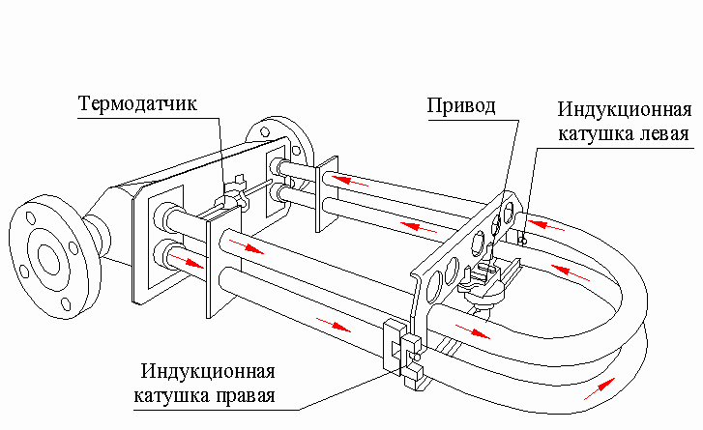
В1
В2

Привод заставляет трубки вибрировать. Электромагнитный привод состоит из катушки, соединенной с одной трубкой, и из магнита, соединенного с другой трубкой. На катушку подается переменный ток, который заставляет магнит периодически то притягиваться, то отталкиваться.
Поскольку магнит и катушка жестко закреплены на разных трубках, то сила будет отталкивать и притягивать трубки друг от друга или друг к другу. Необходимым условием является наличие переменного тока в катушке, т.к. сила должна менять направление.
Датчик может определить положение, скорость или ускорение трубок. Если используются электромагнитные датчики, магнит и катушка в датчике меняют свое положение друг относительно друга, во время того, как трубки вибрируют, вызывая изменение в магнитном поле катушки. Поэтому синусоидальное напряжение на катушке представляет собой движение трубок.
Когда поток отсутствует (в расходомере с двумя трубками) и происходит вибрация, различия в показаниях двух датчиков в точках B1 и B2 отсутствуют. Если есть поток жидкости и привод создает вибрацию трубок, то силы Кориолиса создают вторичную изгибающую вибрацию, которая проявляется в небольшой разнице фаз относительных движений трубок. Это обнаруживается датчиками в двух точках. Отклонение трубок, вызываемое силой Кориолиса, имеет место только в том случае, когда одновременно присутствует поток жидкости и вибрация трубок. Вибрация без потока или поток без вибрации не дают каких-либо показаний прибора.
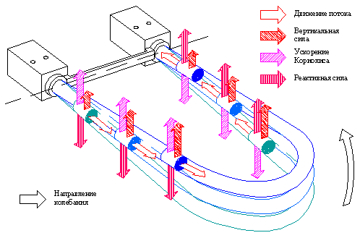

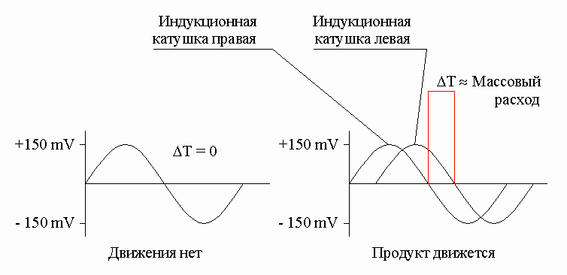
При одновременном снятии сигналов происходит смещение по фазе на Т. Это относительное запаздывание прямо пропорционально массовому расходу
Естественная резонансная частота двухтрубной конструкции зависит от геометрии, конструкционных материалов и массы всей конструкции (массы трубок и массы жидкости внутри трубок). Масса трубы постоянна. Так как масса жидкости есть ее плотность (D), умноженная на объем (который также постоянен), частота вибрации может быть обусловлена плотностью протекающей жидкости. Следовательно, плотность жидкости может быть определена путем измерения резонансной частоты колебаний трубок (заметим, что плотность жидкости может быть определена и в отсутствие потока, пока трубки заполнены жидкостью и колеблются).
Применения и ограничения
Кориолисовы массовые расходомеры могут обнаруживать поток всех жидкостей, включая ньютоновских и неньютоновских, а также достаточно плотных газов.
Если поток состоит из двух отдельных фаз (жидкость и газ), то показания прибора будут ошибочными. Если контроллер имеет функцию обнаружения двухфазного потока, то измерения будут автоматически остановлены. Контроллер может обнаружить такой поток по чрезмерно высокой потребляемой приводом энергии или по падению плотности потока (уменьшение амплитуды выходного сигнала датчика).
Количество попутного воздуха, допускаемое прибором, зависит от вязкости жидкости. Жидкости с вязкостью до 300,000 мПа/c могут измеряться кориолисовым расходомером. Содержание газа в таких высоковязких жидкостях может быть до 20%, причем газ должен быть в виде мелких пузырьков, гомогенно диспергированных. Газ в жидкостях с низкой вязкостью, как молоко, отделится при концентрации газа до 1%.
Стоимость расходомера среднего размера (до 2 дюймов (50,8 мм)) находится в пределах 4000-5000$. Конструкции с прямой трубкой обычно используются для жидких растворов и других многофазных жидкостей. Поток в конструкции с двумя трубками разделяется на два потока и эти потоки не обязательно должны абсолютно одинаковый массовый расход (но они должны иметь одинаковую плотность). Разные плотности в двух трубках разбалансируют систему, и это создаст ошибки при измерении. Следовательно, если в потоке присутствует вторая фаза, то обычный разделитель может не распределить равномерно поток по трубкам.
Конструкция с одной трубкой также предпочтительна для измерения жидкостей, которые могут создать отложения на стенках и/или засорить прибор. Прямая трубка, если она подобрана так, чтобы по ней проходила максимально возможная по размеру твердая частица жидкости, имеет меньшую вероятность засорения, и она легче очищается. Прямые трубки могут быть очищены механическими средствами, в то время, как изогнутые обычно промываются специальным раствором при скоростях, превышающих 3 м/c. Прямые трубки также используются в санитарных условиях, т.к. они обладают требованием самозаполнения.
Длинные изогнутые трубки изгибаются лучше, чем короткие и прямые, поэтому они создают более сильный сигнал в одинаковых условиях.
Прямотрубные расходомеры выдерживают большие напряжения трубы и вибрацию, легко устанавливаются, требуют меньший перепад давления, могут быть очищены механически, более компактны и требуют меньше места для установки.
Они также используются при измерении жидкости, которая может затвердеть при определенной температуре.
Вывод
- Был изучен большой объем литературы.
- Рассмотрены принцы действия и конструкционные особенности различных кориолисовых расходомеров.
- Из анализа литературы было установлено, что для исследования двухфазных жидкостей подходит конструкция расходомера с прямой трубкой. Такая конструкция дает более точные показания по сравнению с расходомером, имеющим форму U – образной трубки.
Литература:
- Исследования влияния газа, Содержащегося в нефти, на показания преобразователей объемного расхода нефти // Е.В. Березовский, А.Д. Акчурин (ОП ГНМЦ ОАО "Нефтеавтоматика", ФГАОВПО "Казанский (Приволжский) федеральный университет");
- Лукманов П.И., Немиров М.С. Применение кориолисовых массовых расходомеров для измерений газожидкостных потоков // Приборы. – 2010. – № 6. – С. 1–5;
- Газин Д.И., Кратиров В.А. Cовременные радиоизотопные средства измерения содержания свободного газа в потоках товарной нефти. – СПб.: Борей-Арт, 2006.
- http://www.e-ope.ee/_download/euni_repository/file/2776/L_4.pdf
- Разработка чувствительного элемента кориолисового расходомера // Е.А. Баландин, Т.Н. Баландина - Томский политехнический университет - Вестник науки Сибири. 2013. № 2 (8).

